受講料無料
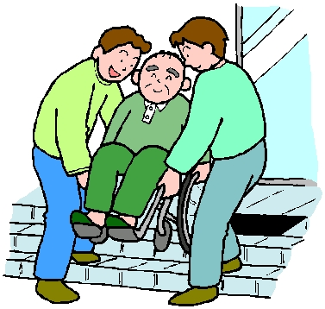
平成28年度
難病ボランティア養成講座

地域には難病で苦しんでいる患者さんやご家族がいます。
難病は、原因が不明で治療がむずかしく、慢性の経過をたどる病気であるため患者さんやご家族の負担が重い病気です。
山梨県難病相談支援センターでは、難病の方を支援するボランティアのための「難病ボランティア養成講座」を開催します。受講後、ボランティアとして活動できる方が対象です。特別な資格は要りません。難病ボランティア活動に興味、関心のある方は、是非ご参加下さい。

講座の内容
○ボランティア活動について
○難病および難病ボランティアについて
○歩行、車椅子介助、文字盤を用いたコミュニケーション実習
○登録ボランティアとの懇談
○難病患者・家族の立場から

日 時 平成２８年２月１９日（日） ９時３０分～１５時３０分
（受付 ９時１５分～）
場 所 甲府市障害者センター２階
（甲府市東光寺1-10-25）
申込締切 平成２８年２月１５日（水）１６時まで
☆昼食は各自でご用意下さい。
☆活動しやすい服装でおいでください。
☆駐車場がありますのでご利用下さい。

問合わせ・申込先/山梨県難病相談支援センター
（〒４００－８５４３ 甲府市太田町９－１ 中北保健福祉事務所１F）

TEL ０５５－２２３－３２４１

